
統整課程(capstone course)品保作業
成果報告書

學系： 學系

中國民國 年 月

目 錄
一、基本資料 1
二、統整課程規劃與設計 3
(一)本統整課程設計理念與學系教育目標、核心能力之關聯性 3
(二)本統整課程的前置課程/先修課程設計或學生必備的專業知識與能力 3
(三)如何確保本統整課程之相關規劃符合社會、學界或產業需求 3
(四)本統整課程所要培育之學生核心能力與比例 4
(五)本統整課程所要培育之學生核心能力與課程目標(或學習成果)之對應關係 4
(六)本統整課程各項評分方式與課程目標(或學習成果)之對應比例 4
(七)除了學期成績外，其他足以表現本系畢業生之學習成效事證 5
(八)如何評估上列(七)之學生學習成效 5
(九)本統整課程設計之評量尺規(rubrics) 5
(十)學系安排與統整課程規劃/執行相關之教師研習或工作坊、諮詢會議及課程總檢討會議 5
(十一)成果展規劃 6
三、學生學習成效分析與改善說明 7
(一)依據評量尺規評估全體修課學生之學習成效 7
(二)本課程之整體學生學習成效(或核心能力)達成情形與精進/改善說明 7
(三)其他學習成效分析說明或具特色之成果說明 7
四、【附件】課程規劃與學生學習成效相關評估事證 7

靜宜大學統整課程(capstone course)品保作業成果報告書

一、基本資料
申請單位 | (單位全名)
申請類別/  通過會議 | 新開課程  通過會議：民國 年 月 日系務會議通過(請附會議紀錄)  續開課程(曾獲統整課程相關補助之課程，更名者亦同)  通過會議：民國 年 月 日系課程委員會議通過(請附會議紀錄)
開課系級 | ex.中四A | 開課學年度 |  | ex.114(1)、114(2) |  |  | 學分數 | ex.2-2
預算經費 | 課程執行 | 第1學期 |  | _____________元 |  |  | 第2學期 | ____________元
預算經費 | 成果展 | 第1學期 |  | _____________元 |  |  | 第2學期 | ____________元
預算經費 | ※經費以每學年為基準，若為上、下二學期之課程，請將經費依學期分別列算；若為一學期之課程，請填寫於該學期之欄位，協請開課單位協助。
欲培育之
專業領域人才類型名稱
課程名稱 | (課程全名)
修 別 | □必修 □選修
課程類型 | □專題實作(project)  □學士論文(thesis)  □專題討論(seminar) |  |  |  |  | □實習(clinic-based/internship)  □綜合考試(comprehensive cxamination)  □證照輔導(certification/license)
課程類型 | □其他 (請說明，須符合統整課程內涵)
課程類型 | ※可複選，若為分組不同課名者，請說明其對應之課程類型：
課程設計  是否修正 | □是，請勾選
課程設計  是否修正 | □1.調整統整課程類型，請說明：  □2.改變統整課程教學方式，請說明：  □3.修正產學合作教學模式，請說明：  □4.修正評量尺規(rubrics)設計，請說明：  □5.調整學習成效評估方式，請說明：
課程設計  是否修正 | □否
整體問卷平均值 | 前測 | [範例]4.0 |  |  |  | 後測 | [範例]4.5
授課與  協助教師 | 共 位(實際授課或參與規劃/執行之所有教師)
主 持 人 |  |  |  |  |  | ※惟辦理成果展、獲額外補助金之統整課程，得增列一名協同主持人。
協同主持人
聯絡系秘書
成果摘要
配合事項 | 1.申請單位同意將執行成果報告書公開於本校網頁供參。  2.申請單位有義務配合進行統整課程前、後測學習回饋問卷調查。
系主任簽章 |  |  | 簽章日期 |  | 院長簽章 |  |  |  | 簽章日期
 |  |  | 年 月 日 |  |  |  |  |  | 年 月 日

二、統整課程規劃與設計： (課程名稱)

(一)本統整課程設計理念與學系教育目標、核心能力之關聯性(建議可從專業領域人才培育觀點闡述)
學系教育目標 | 學系核心能力
1.  2.  3. | A.  B.  C.
課程簡介
課程設計理念與學系教育目標、核心能力之關聯性

(二)本統整課程的前置課程/先修課程設計或學生必備的專業知識與能力(可用圖示說明)
前置課程名稱 |  | 開課年級(修別) | 簡述與統整課程銜接之必備/基礎概念或能力
1
2
3
4
5

(三)如何確保本統整課程之相關規劃符合社會、學界或產業需求(例如：諮詢外部學者或實務專家意見、參考雇主或畢業生回饋意見、評量過程引進外部專家共同評分等作為)
1.課程規劃符合社會、學界或產業需求之說明
規劃作法 |  | 實際執行情形
1
2
3
2.課程結合產學合作教學模式，以提高與社會、職場的連結性，落實學用合一之策略
業師演講
業界參訪
業師協同教學(不補助經費)
學生提出社會、學界或產業相關議題的專題研究/計畫
學生提出社會、學界或產業實務問題的解決方案/計畫
期末成果評比邀請校外專家、學者共同參與評審
簽訂產學合作備忘錄
校外實習
其他，請說明

(四)本統整課程所要培育之學生核心能力與比例
本系所要培育之學生核心能力 |  | 本統整課程對應學生核心能力之權重比例
A
B
C

(五)本統整課程所要培育之學生核心能力與課程目標(或學習成果)之對應關係
課程目標  (或學習成果)  本課程對應之核心能力 |  | 1 | 2 | 3 | 4
A
B
C
※說明：請以「●」標示對應關係

(六)本統整課程各項評分方式與課程目標(或學習成果)之對應比例(請列出本課程所有評分方式與各項課程目標之對應比例，以呈現各項評分方式主要在檢核哪幾項目標)
課程目標  (或學習成果)  評分方式 總比例 |  | 1 | 2 | 3 | 4
(範例)企劃書 | 20%
(範例)分組報告 | 30%
(範例)實作成品 | 50%
總計 | 100% | 100% | 100% | 100% | 100%

(七)除了學期成績外，其他足以表現本系畢業生之學習成效事證為？(例如課程實作成品、畢業論文作品、實習表現等)
學生產出的成果或成品 |  | 學系安排之公開研討或成果發表形式
1 |  | □成果展演 □論文發表 □競賽 □其他(請說明)
2 |  | □成果展演 □論文發表 □競賽 □其他(請說明)
3 |  | □成果展演 □論文發表 □競賽 □其他(請說明)

(八)如何評估上列(七)之學生學習成效？(包含評估者與評估方式，例如學期中分組報告加入學生自評與同儕互評、學期末由全系教師及業師共同運用評量尺規rubrics評分、前後測問卷調查與分析等)
學生產出的成果或成品 |  | 評估人員 | 評估方式(時間、工具、過程)
1
2
3

(九)本統整課程設計之評量尺規(rubrics)(若本表不敷使用，可另於附件呈現)
評分類型： (如：分組報告、實作成品發表)
等級
(給分標準)
評量之核心能力 |  | 對應之評量項目
A
B

(十)學系安排與統整課程規劃/執行相關之教師研習或工作坊、諮詢會議(至少1場)及課程總檢討會議(至少1場，建議安排於系務會議)
會議類型 |  | 日期/時間 | 討論內容與效益 | 參加人數
1 | □研習/研討/工作坊  □專家諮詢  □課程檢討  □其他(請說明)
2 | □研習/研討/工作坊  □專家諮詢  □課程檢討  □其他(請說明)
3 | □研習/研討/工作坊  □專家諮詢  □課程檢討  □其他(請說明)

(十一)成果展(惟辦理成果展之統整課程可或額外補助金；其增補金額上限50,000元整，且可增列一名協同主持人。未辦理成果展者，本欄可不須填寫)
1.策展目的 | (請簡述成果展辦理之目的或活動宗旨)
2.規劃內容 | (請詳述成果展辦理之重點項目及實施方式，並附上成果展當日議程)
3.預期效益 | (請詳述成果展與該統整課程之關聯性)
4.其他
(以上欄位若不敷使用，請自行延伸接續)

三、學生學習成效分析與改善說明

(一)依據評量尺規評估全體修課學生之學習成效(請運用圖/表與文字具體說明各評量項目或各項核心能力之學習成效)
※範例：Rubrics Results Analysis
1.Identify marketing issue學習成效分析說明：………。
2.Critical analysis學習成效分析說明：………。
圖1 Identify marketing issue學習成效分析圖 |  | 圖2 Critical analysis學習成效分析圖

(二)本課程之整體學生學習成效(或核心能力)達成情形與精進/改善說明
本課程所要培育之學生核心能力 |  | 實際達成情形 | 精進/改善說明
A
B
C

(三)課程執行成效問卷施測結果(建請至少課程3/4人填寫完成)
修課人數 | 填答人數 | 填答比率
48 | 48 | 100%
序號 | 問卷構面 | 平均值
序號 | 問卷構面 | 前測 | 後測
1 | 學習動機
2 | 個人學習效能
3 | 群體學習效能
4 | 整體問卷平均值
5 | (後測)學習模式滿意度 | -
其他建議

(四)其他學習成效分析說明或具特色之成果說明

四、【附件】課程規劃與學生學習成效相關評估事證
(必要附件：1.學系整體課程架構圖、2.課程綱要、3.本課程依學生成績高、中、低抽樣的報告或學生作品等各2份。若成果為實體作品，得以照片或影片方式儲存於光碟，以作為學生學習成效評估事證。)
附件  編號 | 附件名稱 | 頁碼/備註
1 | (範例)學系整體課程架構圖
2 | (範例)統整課程課綱及實施時程規劃表
3 | (範例)統整課程設計之評量尺規
4 | (範例)評量尺規分組評量表
5 | (範例)評量尺規全班評量表
6 | (範例)學習成效事證1-學生企劃書-依成績高、中、低抽樣各2份
7 | (範例)學習成效事證2-學生分組報告-依成績高、中、低抽樣各2份
8 | (範例)學習成效事證3-學生實作成品介紹與說明
9 | (範例)學習成效事證4-統整課程學習回饋問卷與分析
10 | (範例)學習成效事證5-學生質性意見回饋
※附件4、5範例：以某校「土木工程設計實務」課程為例
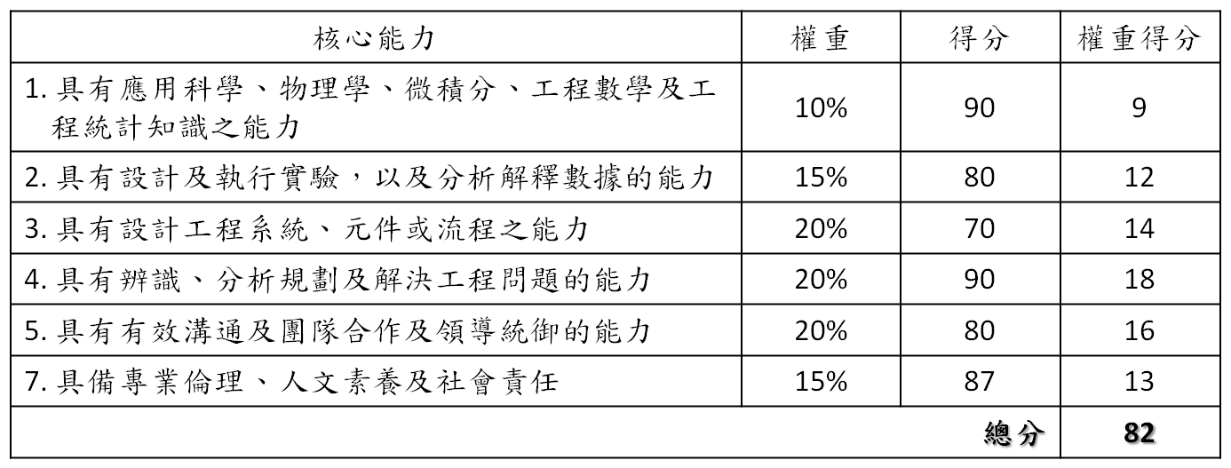
附件4：分組評量表
課程：土木工程設計實務 年級：大三下(必修) 教師：OOO教授
學生：A組/王OO、李OO、張OO 專題題目：北投纜車設計
成績：82分

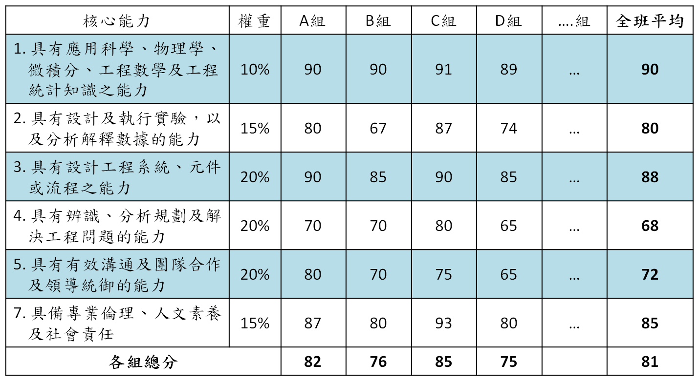
須加強第4及第5項
核心能力的養成

附件5：全班評量表-整體課程(所有學生)評量

